**Липецкий государственный технический университет**

Факультет автоматизации и информатики

Кафедра автоматизированных систем управления

ЛАБОРАТОРНАЯ РАБОТА №3

по дисциплине «Прикладные интеллектуальные системы и экспертные системы»

Классификация текстовых данных

Студент Сухоруких А.О.

Группа М-ИАП-22

Руководитель Кургасов В.В.

Липецк 2022 г.

Цель работы

Получить практические навыки решения задачи классификации текстовых данных в среде Jupiter Notebook. Научиться проводить предварительную обработку текстовых данных, настраивать параметры методов классификации и обучать модели, оценивать точность полученных моделей.

Задание кафедры

1) Загрузить выборки по варианту из лабораторной работы №2

2) Используя GridSearchCV произвести предварительную обработку данных и настройку методов классификации в соответствие с заданием, вывести оптимальные значения параметров и результаты классификации модели (полнота, точность, f1-мера и аккуратности) с данными параметрами. Настройку проводить как на данных со стеммингом, так и на данных, на которых стемминг не применялся.

3) По каждому пункту работы занести в отчет программный код и результат вывода.

4) Оформить сравнительную таблицу с результатами классификации различными методами с разными настройками. Сделать выводы о наиболее подходящем методе классификации ваших данных с указанием параметров метода и описанием предварительной обработки

Вариант 2



Ход работы

1. Загрузить выборки по варианту из лабораторной работы №2

- pandas - предоставляет специальные структуры данных и операции для манипулирования числовыми таблицами и временными рядами.

- numpy - поддерживает многомерные массивы, высокоуровневые математические функций, предназначенные для работы с многомерными массивами

- pyplot - это коллекция функций в стиле команд, которая позволяет использовать matplotlib почти так же, как MATLAB

- nltk - пакет библиотек и программ для символьной и статистической обработки естественного языка, написанных на языке программирования Python.

- sklearn - включает все алгоритмы и инструменты, которые нужны для задач классификации, регрессии и кластеризации, методы оценки производительности модели машинного обучения.

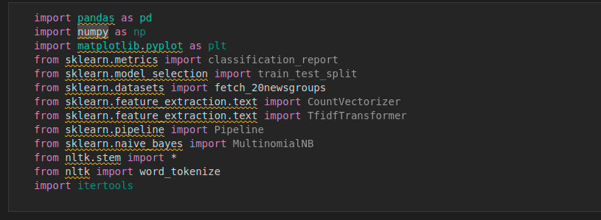Рисунок 1 – Необходимые библиотеки

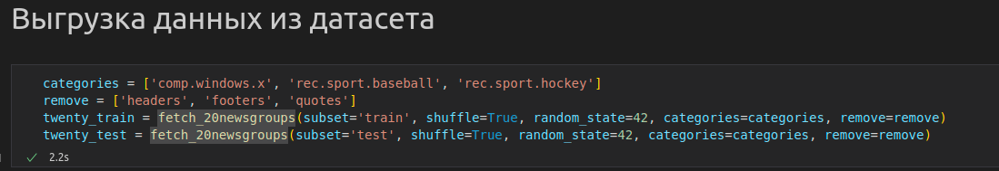Рисунок 2 – Выгрузка данных по варианту

2) Используя GridSearchCV произвести предварительную обработку данных и настройку методов классификации в соответствие с заданием, вывести оптимальные значения параметров и результаты классификации модели (полнота, точность, f1-мера и аккуратности) с данными параметрами. Настройку проводить как на данных со стеммингом, так и на данных, на которых стемминг не применялся.

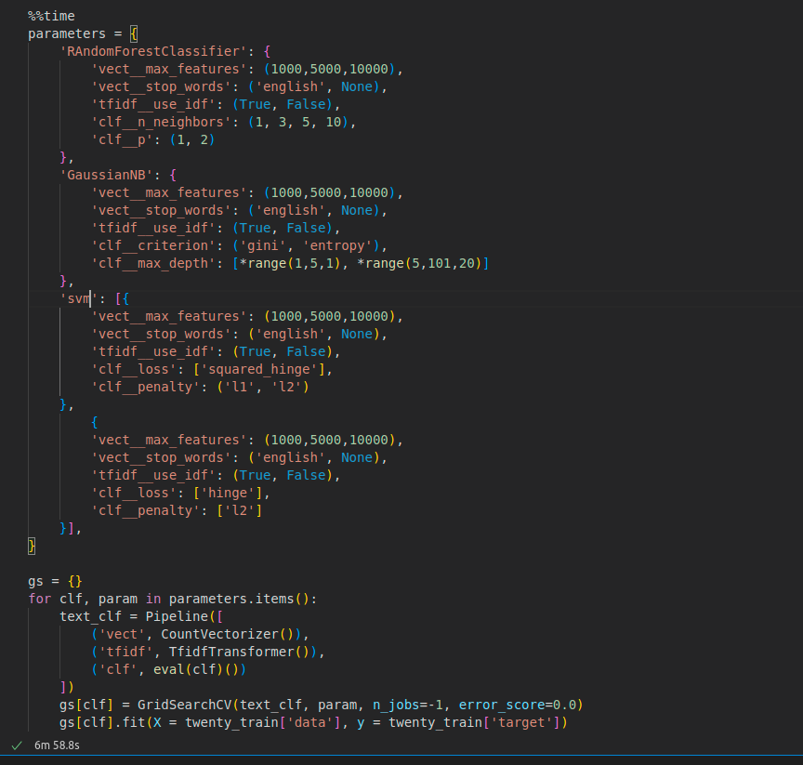Рисунок 3 – Сетки параметрического поиска

На данном рисунке представлено параметры и ограничения по которым будет проводится поиск по сетке

3) Оформим сравнительную таблицу с результатами классификации различными методами.

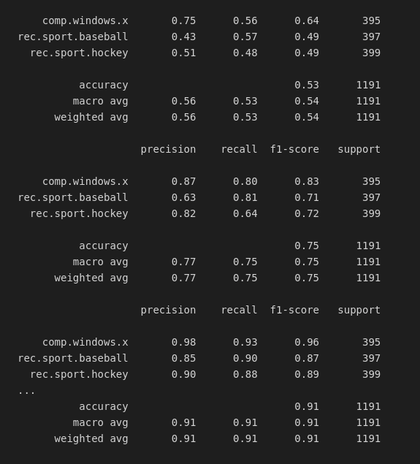`

Рисунок 4 — Итоговая таблица

Из полученных данных мы видим, что наиучшую классификацию показал метод наивного байсевского классфикатора с вероятностью 0,96

Вывод

В ходе выполнения данной лаборатоной работы были получены практические навыки решения задачи классификации текстовых данных в среде Jupiter Notebook. Научились проводить предварительную обработку текстовых данных, настраивать параметры методов классификации и обучать модели, оценивать точность полученных моделей.